Conferinţa Națională
Dezvoltări și inovații curriculare în învățământul preuniversitar (DICIP),
Ediția I, 12 iunie 2025

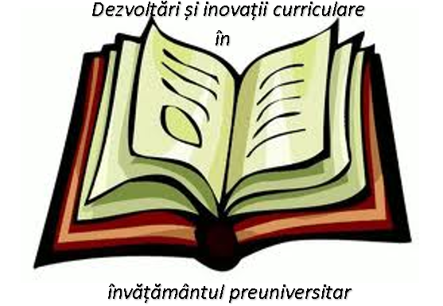

Departamentul pentru Pregătirea Personalului Didactic al Facultății de Ştiinţe, din cadrul Universității „Vasile Alecsandri” Bacău, în colaborare cu Școala Primară „Mușatinii” Roman organizează Conferinţa Națională Dezvoltări și inovații curriculare în învățământul preuniversitar (DICIP), Ediția I, pe data de 12 iunie 2025, între orele 12.30 și 16.00, în Sala Dosoftei a Centrului Eparhial Roman.

Conferinţa Națională
Dezvoltări și inovații curriculare în învățământul preuniversitar (DICIP),
Ediția I, 12 iunie 2025

Program

12.30 - 13.00 | Primirea participanților
13.00 - 13.10 | Cuvânt de deschidere din partea organizatorilor:  - Arhim. Pimen Costea Ghiță, Președintele Fundației „Episcop Melchisedec”
13.10 - 13.20 | Mesaje din partea invitaților:  - Prof. Ana Socea - Inspector general adjunct, Inspectoratul Școlar Județean Neamț;  - Prof. dr. Gabriela Curpănaru, Profesor metodist, Casa Corpului Didactic Neamț
13.20 - 13.40 | Susținerea temei conferinței Inovații curriculare la nivelul programelor de formare a cadrelor didactice  - Prof. univ. dr. Venera-Mihaela Cojocariu, Conf. univ. dr. habil. Liliana Mâță, Universitatea „Vasile Alecsandri” din Bacău
13.40 – 13.50 | Emometroul – tehnică modernă de predare în învățământul primar – Prof. Ionela Alina Bibire și Prof. Cristina Smău, Școala Primară „Mușatinii” Roman
13.50 – 14.00 | Jocul muzical – metodă inovativă în activitățile instructiv-educative din grădiniță – Prof. Emanuela Butnaru și Prof. Alina Popovici, Școala Gimnazială „Mihail Sadoveanu” Bacău
14.00 – 14.10 | Concluzii
14.10 - 14.30 | Moment artistic susținut de elevi ai Școlii Primare „Mușatinii”
14.30 - 15.00 | Vizitarea Fundației Episcop Melchisedec și a Centrului Eparhial

Comitetul științific:
Prof. univ. dr. Venera-Mihaela COJOCARIU, Universitatea „Vasile Alecsandri” din Bacău
Conf. univ. dr. habil. Otilia CLIPA, Universitatea „Ștefan cel Mare” din Suceava
Conf. univ. dr. Carmen-Violeta POPESCU, Universitatea „Vasile Alecsandri” din Bacău
Conf. univ. dr. habil. Liliana MÂŢĂ, Universitatea „Vasile Alecsandri” din Bacău
Conf. univ. dr. habil. Petronela SAVIN, Universitatea „Vasile Alecsandri” din Bacău
Conf. univ. dr. Ioana BOGHIAN, Universitatea „Vasile Alecsandri” din Bacău
Conf. univ. dr. Gabriel MAREȘ, Universitatea „Vasile Alecsandri” din Bacău
Lect. univ. dr. Pr. Ilarion MÂȚĂ, Arhiepiscopia Romanului și Bacăului, Universitatea „Al. I. Cuza” Iași
Prof. Ionuț CIOCOIU, Inspectoratul Școlar Județean, Neamț
Prof. dr. Gabriela CURPĂNARU, Casa Corpului Didactic Neamț
Arhim. Costea PIMEN, Fundația „Episcop Melchisedec”
Prof. pentru învățământul primar Despina PÎCĂ, Școală Primară „Mușatinii”
Prof. Maria Daniela ȘCHIOPU (Monahia Dionisia), Fundația „Episcop Melchisedec”

Comitetul de organizare:
Conf. univ. dr. habil. Liliana MÂŢĂ, Universitatea „Vasile Alecsandri” din Bacău
Prof. Maria Daniela ȘCHIOPU (Monahia Dionisia), Fundația „Episcop Melchisedec”

